|  |  |  |
| --- | --- | --- |
|  |  |  |
| МИНОБРНАУКИ РОССИИ | | |
| Федеральное государственное бюджетное образовательное учреждение  высшего образования  **«МИРЭА – Российский технологический университет»**  **РТУ МИРЭА** | | |

**Институт информационных технологий (ИТ)**

**Кафедра инструментального и прикладного программного обеспечения (ИиППО)**

**КУРСОВАЯ РАБОТА**

по дисциплине: Шаблоны программных платформ языка Джава

по профилю: Разработка программных продуктов и проектирование информационных систем

направления профессиональной подготовки: 09.03.04 «Программная инженерия»

Тема: Приложение «Туристическое агентство»

Студент: Гахаев Эрдем Мергенович

Группа: ИКБО-30-21

Работа представлена к защите (дата)_________/Гахаев Э.М./

(подпись и ф.и.о. студента)

Руководитель: старший преподаватель кафедры ИиППО Рачков Андрей Владимирович

Работа допущена к защите ___________(дата)_________/Рачков А.В./

(подпись и ф.и.о. рук-ля)

Оценка по итогам защиты: __________

_______________ / ________________________________________ /

_______________ / ________________________________________ /

(подписи, дата, ф.и.о., должность, звание, уч. Степень двух преподавателей, принявших защиту)

М. РТУ МИРЭА. 2023 г.

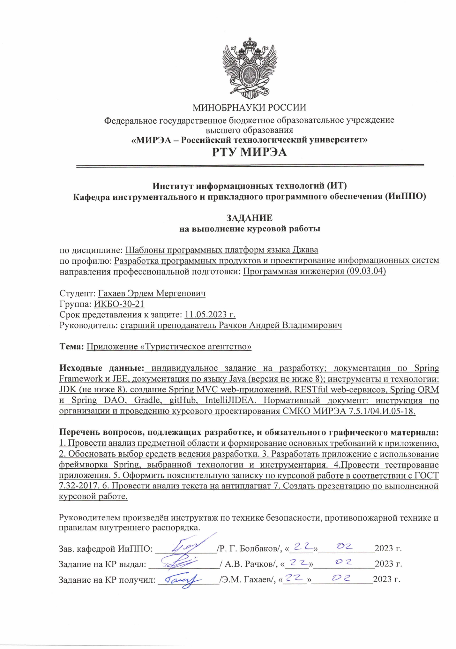

**РЕФЕРАТ**

Отчет 38 с., 29 рис., 8 источн.

СЕРВЕРНАЯ ЧАСТЬ ИНТЕРНЕТ РЕСУРСА, SPRING, GRADLE, JDK 17, POSTGRESQL, ТУРИСТИЧЕСКОЕ АГЕНТСТВО

Объект исследования – функциональное представление приложения для совершения покупок игрушек.

Объект исследования – серверная часть приложения «Туристическое агентство».

Цель работы – разработать серверную часть приложения «Туристи-ческое агентство».

В ходе работы был проведен краткий анализ предметной области, были выбраны необходимые технологий для разработки приложения, было разработано и протестировано приложение «Туристическое агентство».

Результатом работы является web-приложение «Туристическое агентство» с серверной частью, написанной с помощью Фреймворка Spring.

Report 38 p., 29 figures, 8 sources.

SERVER PART OF INTERNET RESOURCE, SPRING, GRADLE, JDK 17, POSTGRESQL, TRAVEL AGENCY

The object of the study is the functional representation of the toy shopping application.

The object of the study is the server part of the application "Travel Agency".

The aim of the work is to develop the server part of the application " Travel Agency ".

In the course of the work a brief analysis of the subject area was carried out, the necessary technologies for the development of the application were selected, the application "Travel Agency" was developed and tested.

The result of the work is a web-application "Travel Agency" with the server part, written using the Spring framework.

**СОДЕРЖАНИЕ**

ВВЕДЕНИЕ 6

1 АНАЛИЗ ПРЕДМЕТНОЙ ОБЛАСТИ И ФОРМИРОВАНИЕ ОСНОВНЫХ ТРЕБОВАНИЙ К ПРИЛОЖЕНИЮ 7

2 ВЫБОР СРЕДСТВ ВЕДЕНИЯ РАЗРАБОТКИ 10

2.1 Выбор технологий для разработки серверной части приложения 10

2.2 Выбор технологий для разработки клиентской части приложения 12

3 РАЗРАБОТКА ПРИЛОЖЕНИЯ 13

3.1 Разработка серверной части приложения 13

3.2 Разработка клиентской части приложения 29

4 ТЕСТИРОВАНИЕ ПРИЛОЖЕНИЯ 33

ЗАКЛЮЧЕНИЕ 37

СПИСОК ИСПОЛЬЗОВАННЫХ ИСТОЧНИКОВ 38

**ПЕРЕЧЕНЬ СОКРАЩЕНИЙ И ОБОЗНАЧЕНИЙ**

В настоящем отчете применяют следующие сокращения и обозначения.

|  |  |
| --- | --- |
| CSS | — Cascading Style Sheets (каскадные таблицы стилей) |
| HTML | — Hypertext Markup Language (язык гипертекстовой разметки) |
| Id | — Identifier (идентификатор) |
| JDK | — Java Development Kit (комплект разработчика приложений) |
| JS | — JavaScript (язык программирования) |
| REST | — Representational State Transfer (передача репрезентативного состояния) |
| SQL | — Structured Query Language (язык структурированных запросов) |
| VS Code | — Visual Studio Code (текстовый редактор) |
| Web | — World Wide Web (всемирная паутина) |

# ВВЕДЕНИЕ

В данной курсовой работе на теме «Туристическое агентство» необходимо сосредоточиться на создании серверной части веб-приложения для туристического агентства.

В современной экономике, туризм занимает одно из лидирующих мест среди других отраслей. Услуги, оказываемые туристическими агентствами, пользуются высоким спросом у потребителей, которые стремятся выполнить планирование своего отдыха в соответствии со своими пожеланиями и возможностями, используя качественный сервис.

Перед тем, как заняться разработкой серверной части веб-приложения, необходимо определить, какой контент будет присутствовать в нём. Далее выбрать технологии для создания сервера. Разобравшись с необходимыми технологиями, можно приступать к созданию серверной части нашего интернет ресурса.

# 1 АНАЛИЗ ПРЕДМЕТНОЙ ОБЛАСТИ И ФОРМИРОВАНИЕ ОСНОВНЫХ ТРЕБОВАНИЙ К ПРИЛОЖЕНИЮ

Тема курсовой работы – «Туристическое агентство». Для анализа предметной области мы можем рассмотреть уже существующие аналоги, чтобы выяснить, что необходимо реализовать в нашем приложении.

Для сравнения веб-приложений в сфере туризма мы можем рассмотреть несколько существующих сайтов тур агентств. В качестве первого примера стоит рассмотреть сайт https://neotourist.ru (рисунок 1). Вторым примером может быть https://www.tez-tour.com (рисунок 2). За третий пример можно взять сайт https://www.coral.ru (рисунок 3).

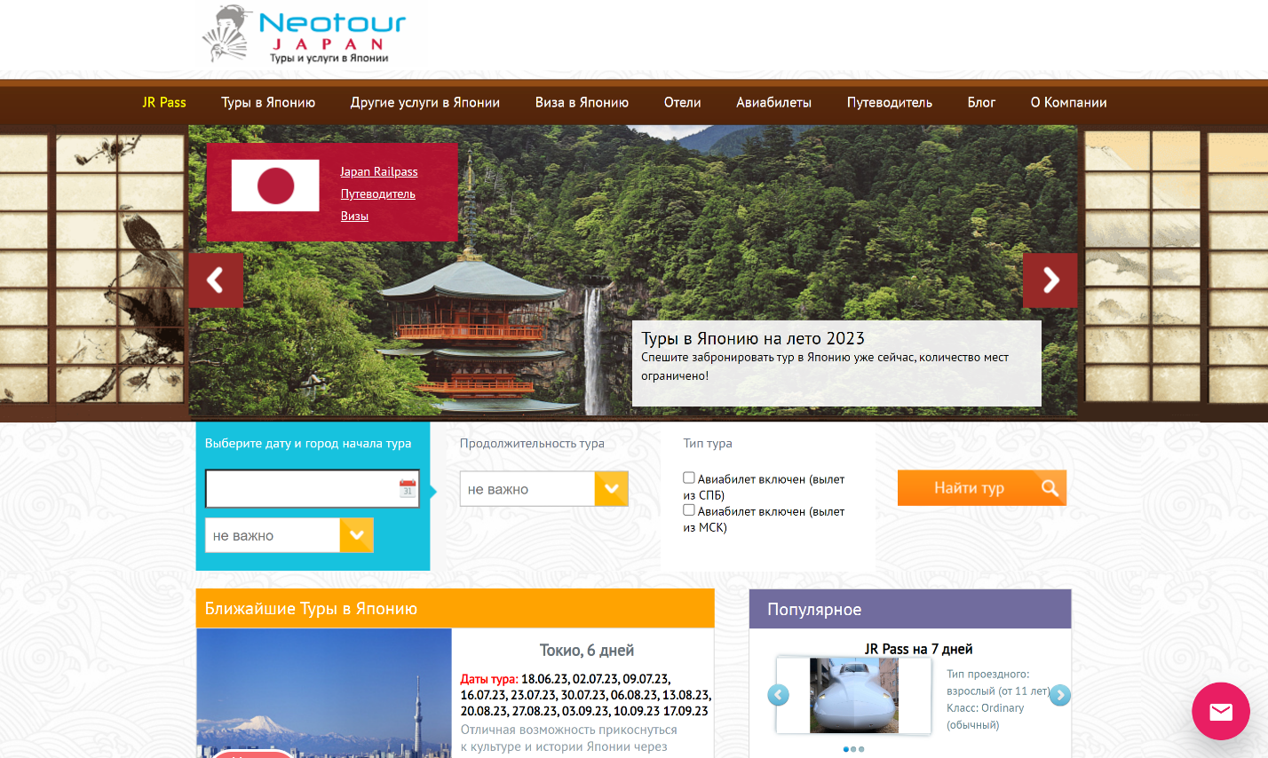

Рисунок 1 – сайт https://neotourist.ru

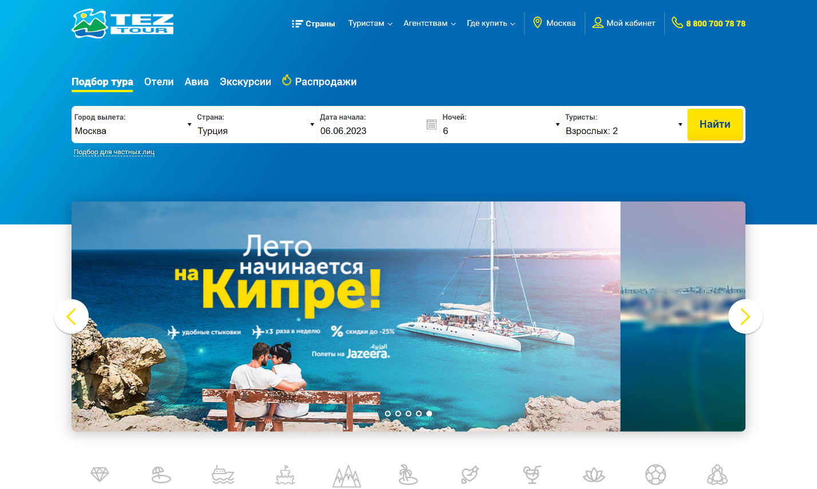

Рисунок 2 – сайт https://www.tez-tour.com

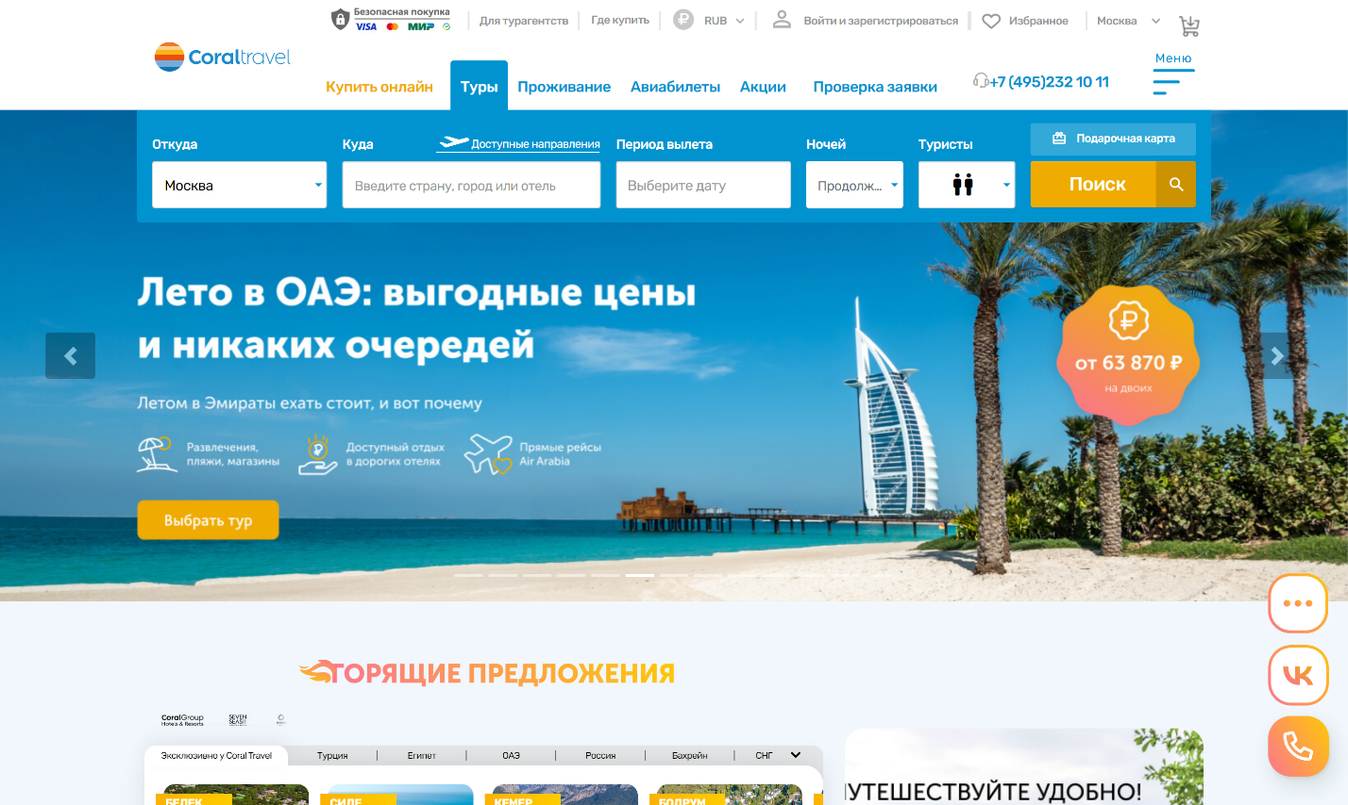

Рисунок 3 – сайт https://www.coral.ru

Изучив выбранные сайты, можно выделить ряд общих параметров, которые являются важными для большинства веб-приложений, а также сформировать окончательные требования к разрабаты-ваемому приложению:

1. Генерация веб-страниц. Для представления информации о турах и услугах на веб-сайте туристического агентства, необходимо осуществить генерацию HTML-страниц. Вывод: в приложении необходимо реализовать генерацию веб-страниц в соответствии с информацией о турах и услугах, предоставляемых агентством.
2. Поиск. У веб-приложения должен присутствовать поиск туров для удобного взаимодействия с приложением. Вывод: в приложении необходимо осуществить поиск.
3. Бронирование туров. Все представленные выше турагентства имеют возможность осуществить бронирование выбранных туров. Вывод: веб-приложение должно уметь предоставлять простой и удобный механизм бронирования туров, с возможностью выбора даты и места.
4. Аутентификация и авторизация. Аутентификация позволит проверить подлинность пользовательского профиля, а авторизация - установить права доступа к определенным функциям приложения, например, к бронированию туров. Вывод: для обеспечения безопасности и удобства использования веб-приложения тур-агентства необходимо реализовать аутентификацию и авторизацию пользователей.
5. Управление турами и пользователями. Чтобы обеспечить практич-ность в использовании веб-приложения турагентства, существуют админи-страторы, управляющие турами и пользователями. Вывод: необходимо создать функцию управления турами и пользователями через профили администраторов.

# 2 ВЫБОР СРЕДСТВ ВЕДЕНИЯ РАЗРАБОТКИ

## 2.1 Выбор технологий для разработки серверной части приложения

При создании приложения используется Java для реализации серверной части. Этот язык программирования обладает высокой скоростью выполнения и широким набором функций и модулей. Одним из наиболее популярных и мощных фреймворков для Java является Spring, который значительно упрощает процесс создания высокоэффективных и масштабируемых приложений.

Для хранения товаров требуется реляционная база данных. На рынке существует несколько популярных вариантов, включая MySQL и PostgreSQL. Был выбран PostgreSQL, так как он обладает более гибкими возможностями конфигурации и масштабирования, а также поддерживает более широкий набор типов данных и индексов.

Для сборки Java-проекта на Spring необходимо выбрать подходящую технологию. В роли таковых можно использовать Maven и Gradle. Было принято решение воспользоваться Gradle, так как он позволяет выполнять задачи при запуске сборки проекта, обеспечивая большую гибкость и возможность настройки процесса в соответствии с требованиями проекта.

Серверный код можно писать как в IntelliJ IDEA, так и в VS Code. Однако, с целью написания приложения, соответствующего теме курсовой работы, было решено использовать IntelliJ IDEA. Это связано с тем, что данная среда разработки обладает более широким набором полезных функций для написания Java-кода, по сравнению с VS Code.

В результате, для разработки серверной части приложения «Туристическое агентство» были выбраны следующие технологии: JDK 17, Spring Framework, PostgreSQL, Gradle, IntelliJ IDEA.

JDK 17 (Java Development Kit, версия 17) - бесплатно распространяемый комплект разработки приложений на языке Java, предоставленный компанией Oracle Corporation, включающий в себя компилятор Java, стандартные библиотеки классов Java, документацию, примеры кода, различные утилиты, исполнительную систему Java и дополнительные улучшения и функциональность.

Spring Framework – универсальный фреймворк с открытым исходным кодом для Java-платформы.

PostgreSQL – это свободная объектно-реляционная система управления базами данных с открытым исходным кодом.

Gradle – это система автоматической сборки, которая используется для сборки, тестирования и доставки программного обеспечения. Она предоставляет платформу для описания, настройки и выполнения задач сборки, которые могут быть легко интегрированы в любой проект на языке программирования Java или Kotlin.

IntelliJ IDEA – это интегрированная среда разработки Java, разработан-ная компанией JetBrains. Она имеет широкий спектр функций, включая интеллектуальную поддержку кода, автоматическое создание и тестирование кода, а также удобную навигацию по проекту.

Все перечисленные технологии определены листом задания, совместимы между собой, бесплатные и используются разработчиками повсеместно.

## 2.2 Выбор технологий для разработки клиентской части приложения

Для разработки клиентской части приложения «Туристическое агентство» будут использоваться следующие технологии: HTML5, CSS3 и Google Chrome.

HTML5 (HyperText Markup Language, version 5) – язык для структурирования и представления содержимого всемирной паутины. Иными словами, является языком разметки. Используется для создания каркаса веб-страницы.

CSS3 (Cascading Style Sheets, version 3) – формальный язык описания внешнего вида документа (веб-страницы), написанного с использованием языка разметки. Данная технология служит основой создания красивого и удобного веб-интерфейса.

Браузер Google Chrome – программное обеспечение, позволяющее пользователям быстро и удобно просматривать веб-страницы.

Технологии HTML5, CSS3 были выбраны вследствие их лидирующей позиции на рынке. Они являются самыми распространенными технологиями разработки клиентской части приложений благодаря чему они имеют высокую поддержку.

Браузер Google Chrome не выделяется среди других браузеров. Данная технология была выбрана исключительно из личных предпочтений.

# 3 РАЗРАБОТКА ПРИЛОЖЕНИЯ

## 3.1 Разработка серверной части приложения

Для инициализации и запуска нашего приложения необходимо иметь класс, который будет выполнять эту функцию. В данной курсовой работе в роли такого класса выступает TravelAgencyApplication. Он содержит основной метод main, который инициализирует контейнер Spring и запускает приложение. Код этого класса представлен на рисунке 4.

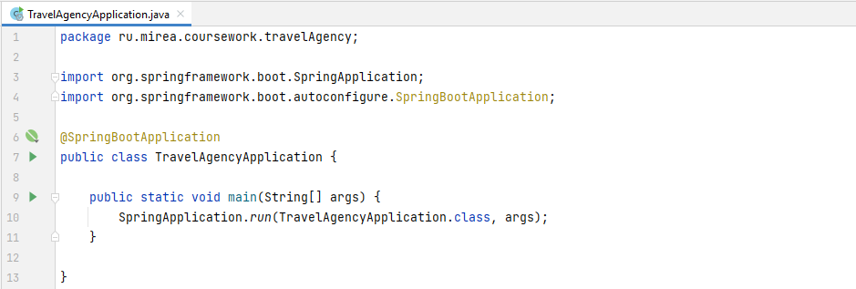

Рисунок 4 – класс TravelAgencyApplication

Когда пользователь заходит на сайт, он ожидает увидеть интерфейс, который состоит из HTML-страниц. Чтобы передать эти страницы с сервера на браузер пользователя, приложение должно иметь контроллер, который будет генерировать и отдавать динамически созданные файлы на клиентскую сторону. В приложении этим контроллером является класс MainController. Его код представлен на рисунке 5.

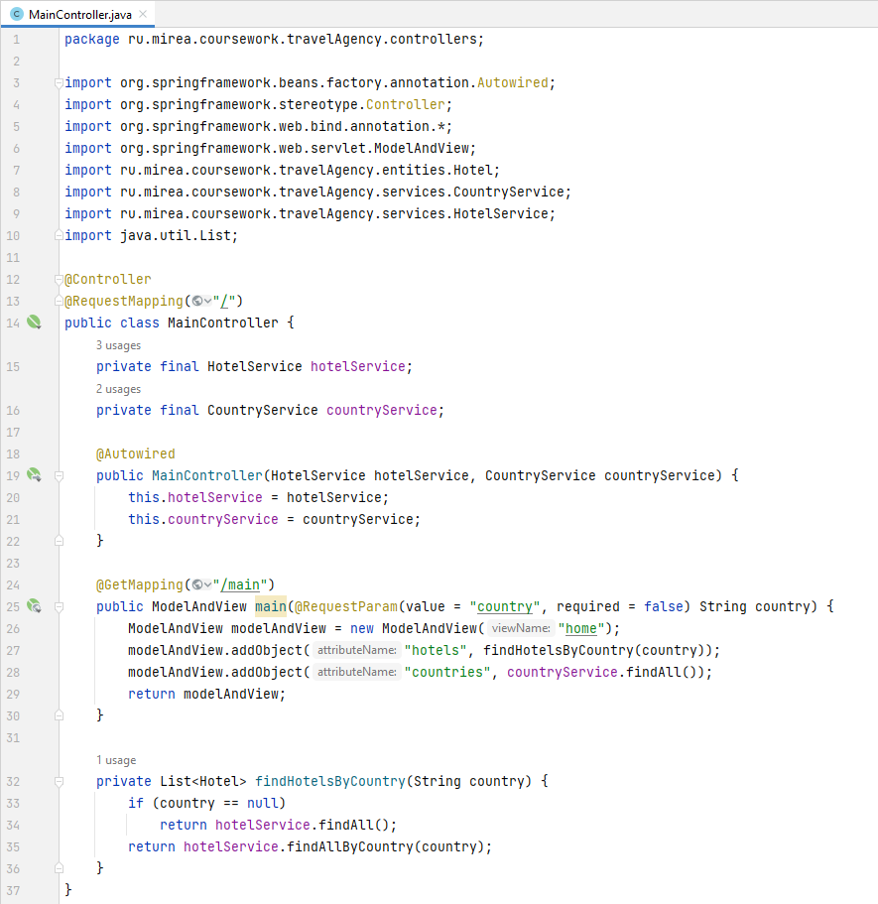

Рисунок 5 – реализация контроллера MainController

Для настройки безопасности веб-приложения в Spring Framework используется механизм Spring Security. Класс SecurityConfig представляет конфигурацию безопасности для веб-приложения. Конфигурация включает настройку HTTP-безопасности, аутентификации и авторизации, а также настройку формы входа в систему и выхода из системы. Метод configure(HttpSecurity http) определяет правила доступа к различным URL-адресам приложения, а метод configure(AuthenticationManagerBuilder auth) настраивает аутентификацию пользователей. Класс SecurityConfig пред-ставлен на рисунке 6.

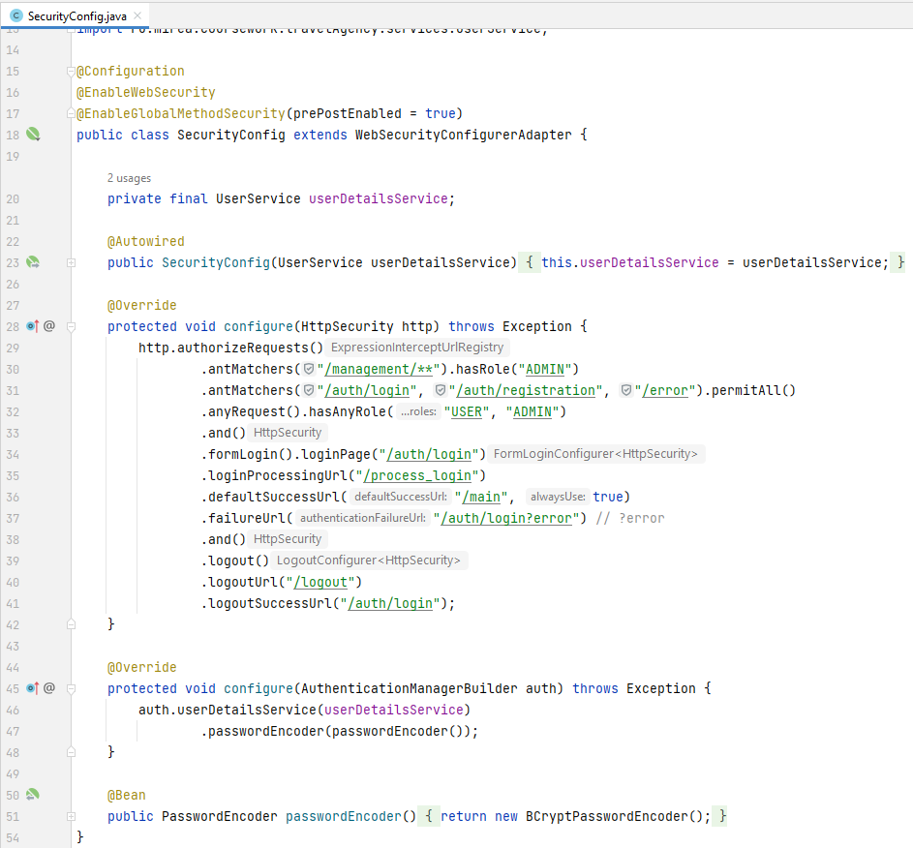

Рисунок 6 – код класса-конфигурации SecurityConfig

Чтобы пользователи могли создавать аккаунты и входить в приложение под своими учетными записями используется контроллер AuthController, который отвечает за страницы авторизации и регистрации в приложении. Этот класс обрабатывает запросы на отображение соответствующих страниц и отправку данных пользователя на регистрацию. Кроме того, он осуществляет проверку корректности введенных данных для защиты приложения от непрошенного доступа. Класс AuthController представлен на рисунке 7.

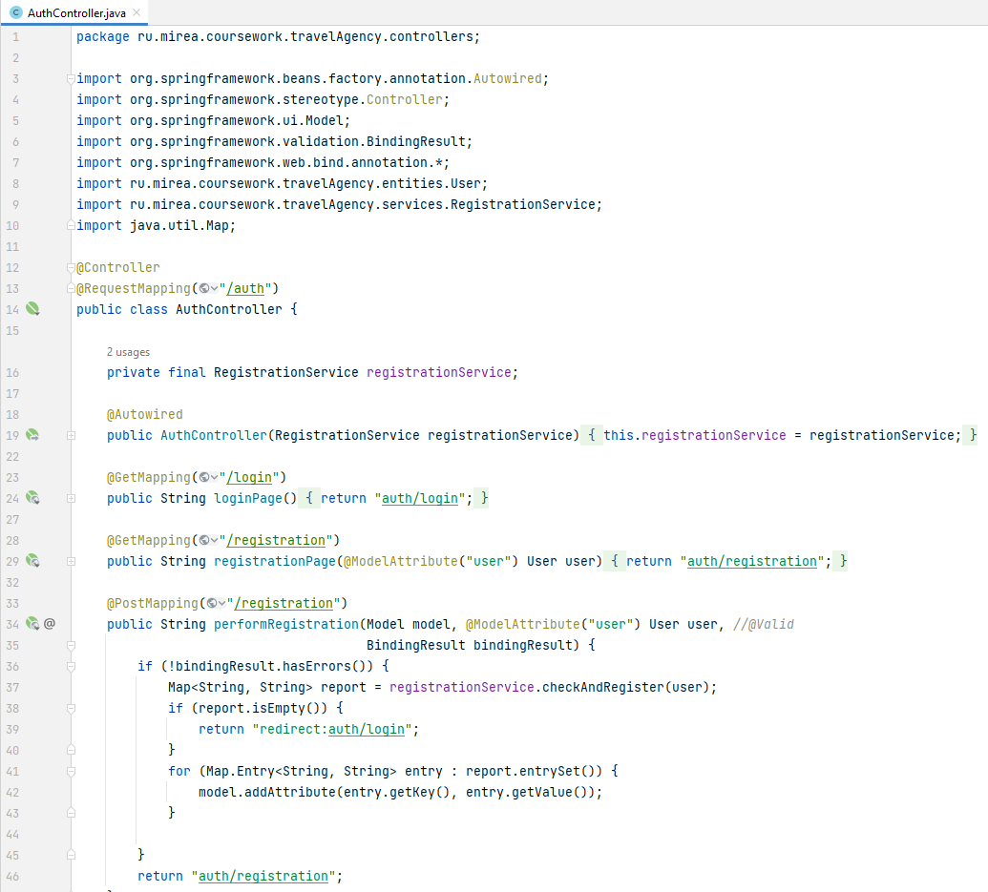

Рисунок 7 – код класса-контроллера AuthController

Чтобы обрабатывать запросы пользователя, связанные с отелями используется контроллер HotelController. Он обрабатывает запросы пользо-вателя и возвращает соответствующие результаты отображения, используя сервисы HotelService и CountryService для получения данных. Он также обрабатывает CRUD-операции (создание, чтение, обновление, удаление) для модели Hotel с использованием соответствующих методов сервиса. Код данного класса представлен на рисунках 8-9.

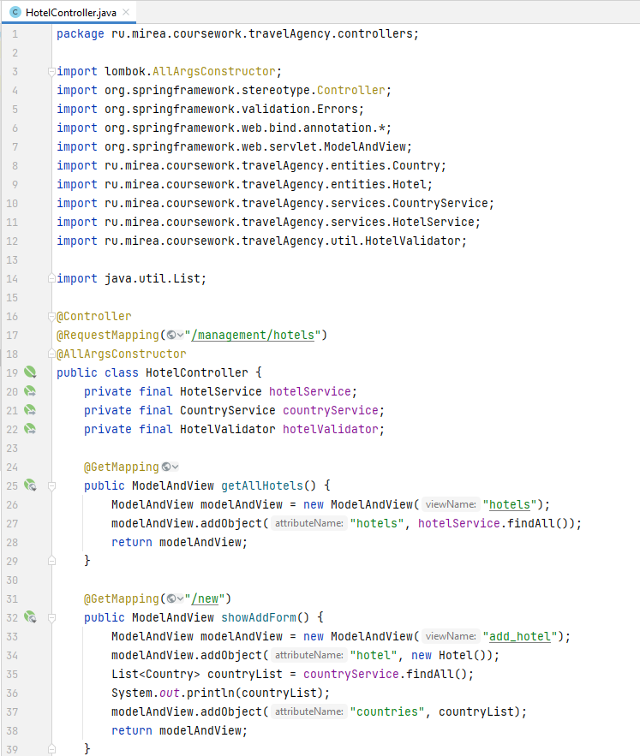

Рисунок 8 – код класса HotelController

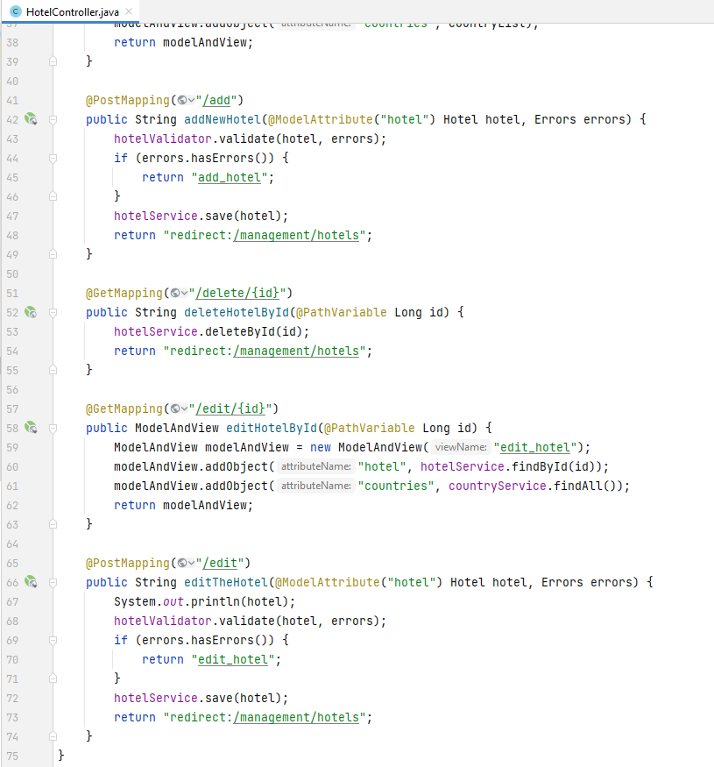

Рисунок 9 – код класса HotelController

Чтобы пользователь мог забронировать номер в отеле используется контроллер BookRoomController. Он загружает доступные номера на выбранные даты, используя модель и сервисы, и проверяет их наличие и корректность переданных параметров. Также контроллер получает id текущего пользователя, чтобы знать, кто совершает бронирование. Это позволяет сохранять информацию о бронировании в базе данных вместе с информацией о пользователе. Код представлен на рисунках 10-11.

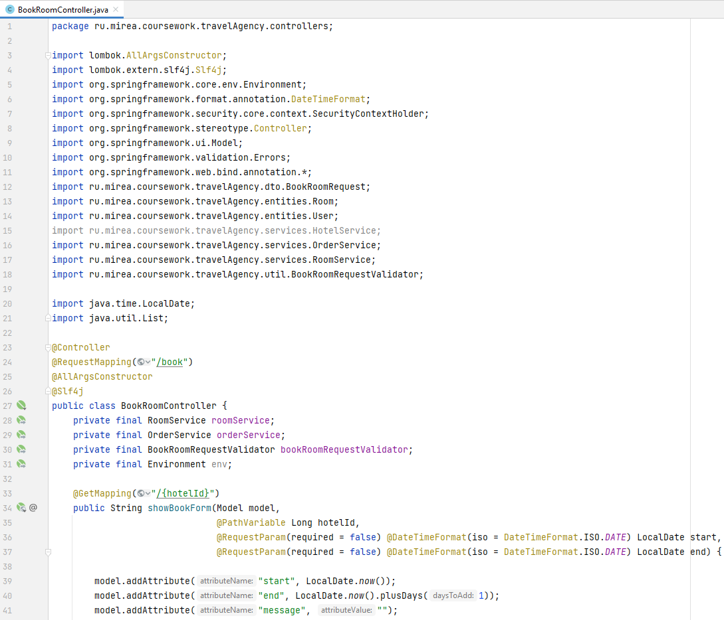

Рисунок 10 – код класса BookRoomController

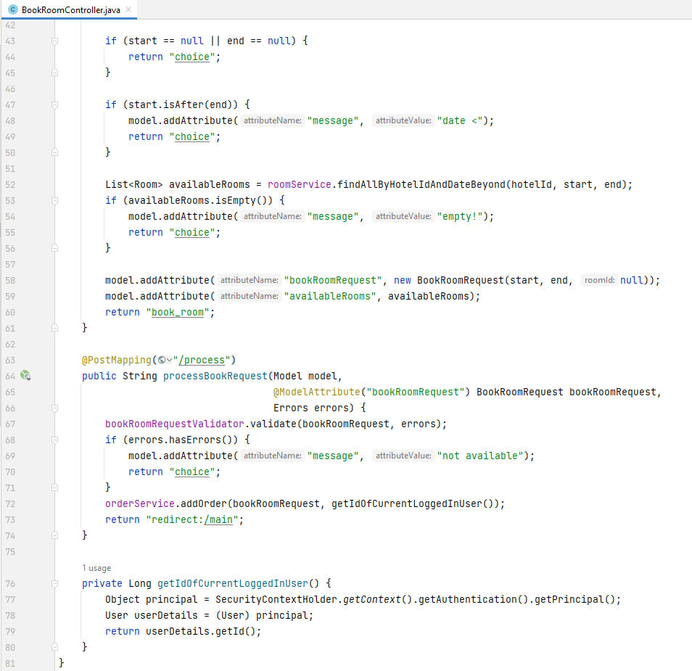

Рисунок 11 – код класса BookRoomController

Так как было решено реализовать систему аутентификации и авторизации, нужно также реализовать основной компонент данной системы в виде класса User, который используется для хранения информации о пользователе в приложении. Он содержит поля, которые описывают основные характеристики пользователя, такие как имя, пароль и роли. Также данный класс используется для управления доступом к определенным функциям и страницам, основываясь на ролях пользователя. Класс User представлен на рисунке 12.

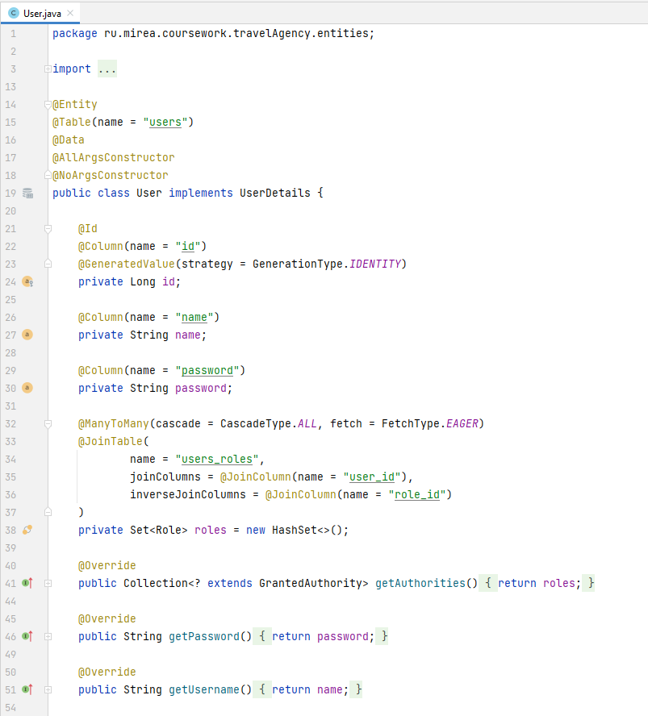

Рисунок 12 – код класса User

Чтобы представить роли пользователей в системе, используется класс Role, который реализует интерфейс GrantedAuthority, определяющий права доступа пользователя. Класс Role представлен на рисунке 13.

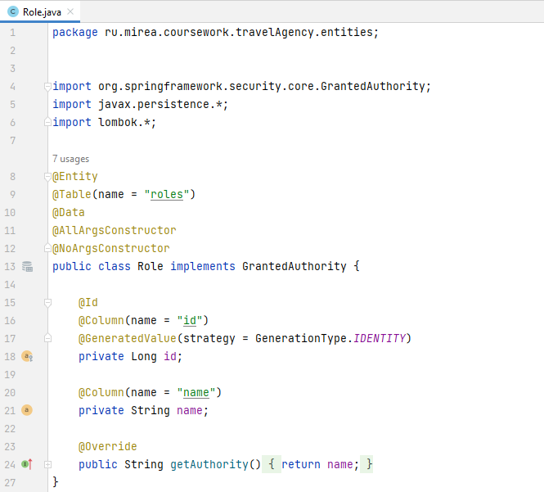

Рисунок 12 – код класса Role

Для реализации бронирования, нужно реализовать класс Order – модель, хранящая информацию о датах начала и окончания проживания, идентификаторе пользователя, который сделал бронь, и идентификаторе номера, который был забронирован. Класс Order представлен на рисунке 13. Эта информация будет храниться в таблице базы данных "orders". Аннотация @ManyToOne указывает на отношение "многие-к-одному" между заказом и пользователем или номером, которые также являются сущностями в приложении.

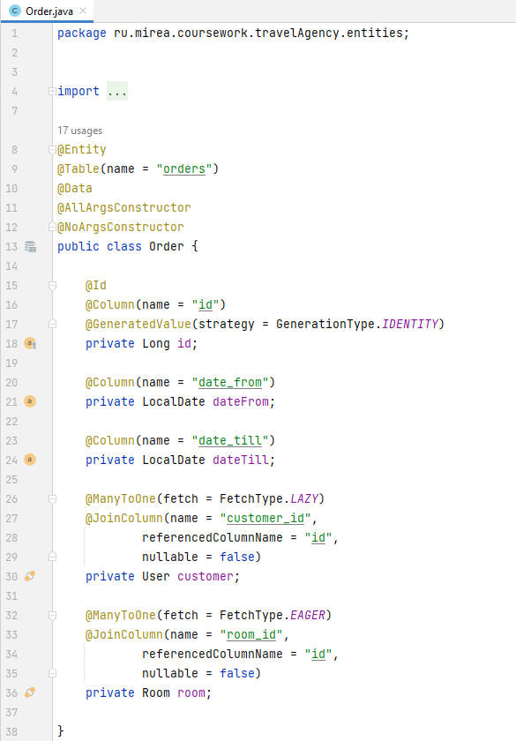

Рисунок 13 – код класса Order

Чтобы представить информацию об отеле и его номерах в базе данных и использовать ее в приложении для бронирования номеров и управления заказами, создаются классы Hotel и Room для моделирования данных об отеле и его номерах в приложении.

Класс Hotel содержит информацию об отеле, такую как название, описание и страна расположения, а также связь с классом Room через отношение "один ко многим" (один отель может иметь много номеров).

Класс Room содержит информацию о номере отеля, такую как номер комнаты и идентификатор отеля, к которому он относится. Класс также имеет связь с классом Hotel через отношение "многие к одному" (множество номеров отеля относятся к одному отелю).

Оба класса также имеют связь с классом Order через отношение "один ко многим" (один номер может иметь много заказов). Реализации данных классов представлены на рисунках 14-15.

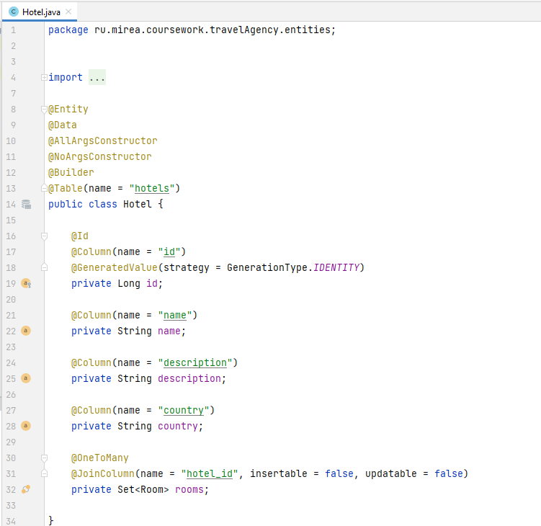

Рисунок 14 – Код класса Hotel

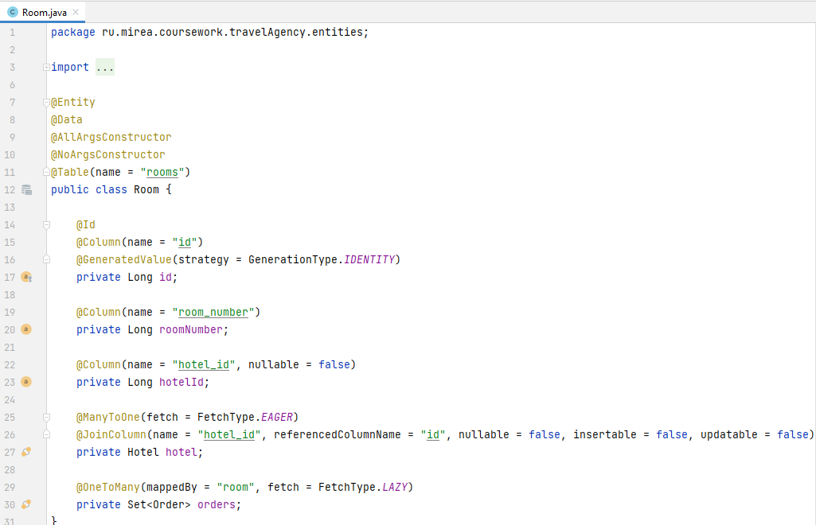

Рисунок 15 – Код класса Room

Чтобы проверять и сохранять нового пользователя в базе данных, используется класс RegistrationService. Данный сервис не только позволяет зарегистрировать нового пользователя в системе, но и обеспечивает безопасность его данных с помощью кодирования пароля, а также устанавливает необходимую роль для пользователя. Код данного сервиса представлен на рисунке 16.

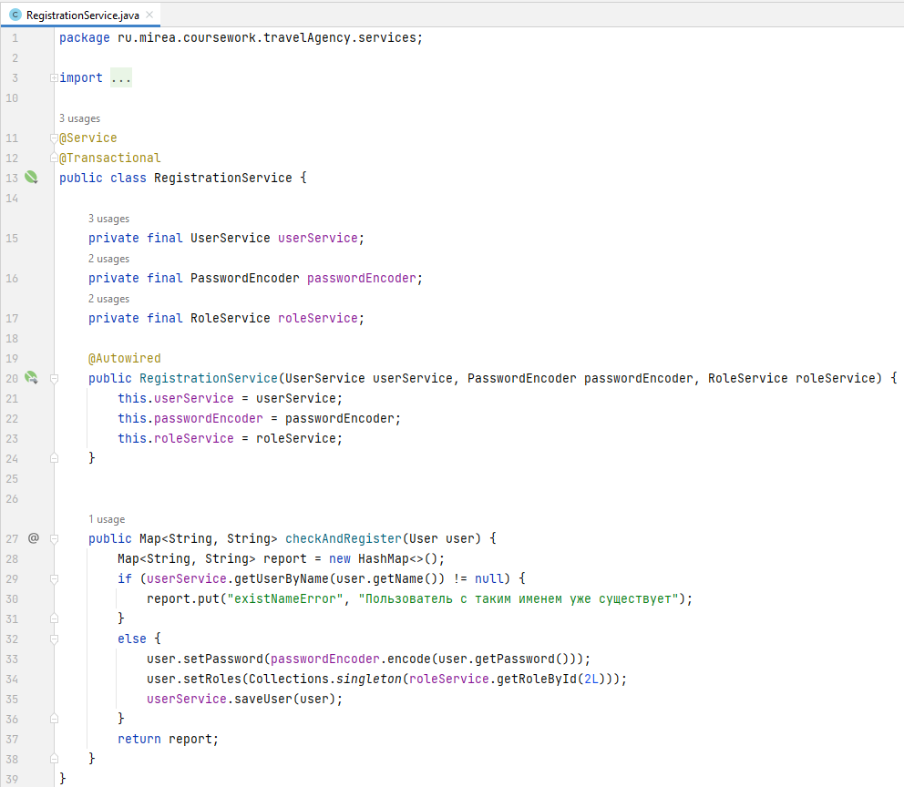

Рисунок 16 – Код класса RegistrationService

Для работы с сущностью Hotel в базе данных, реализован сервисный класс HotelService, Он содержит методы для поиска всех отелей, всех отелей по стране, всех отелей по имени, поиска отеля по идентификатору, сохранения нового отеля в базе данных и удаления отеля из базы данных по идентификатору. Код данного сервиса представлен на рисунке 17.

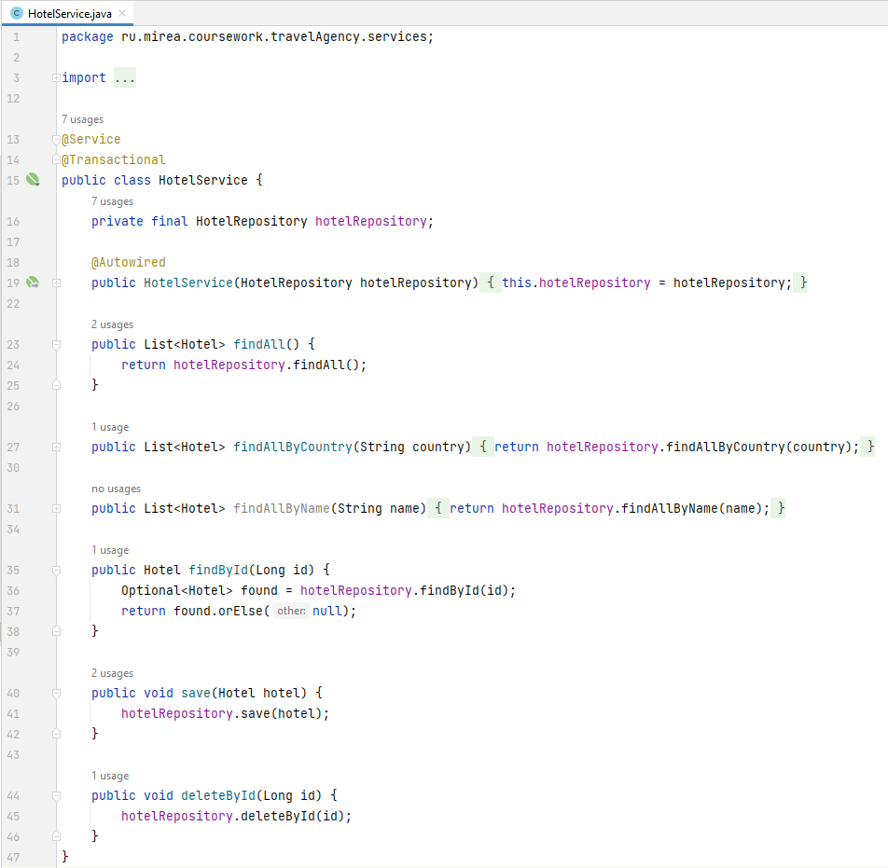

Рисунок 17 – Код класса HotelService

Кроме того, стоит отметить, что в нашей системе существует несколько других классов сервисов: OrderService, RoleService, UserService, RoomService, которые позволяют работать с различными типами сущностей. Эти сервисы могут быть использованы для управления данными и расширения функциональности системы.

## 3.2 Разработка клиентской части приложения

Данная работа сконцентрирована реализация серверной части приложения. Клиентская часть приложения, хотя и не будет являться основной темой работы, будет использована для тестирования и демонстрации функциональности серверной части.

После авторизации пользователь попадает на главную HTML-страницу home.html, там он может ознакомиться с отелями и забронировать комнату. Если пользователь имеет роль администратора то у него появится кнопка для управления отелями, клиентами и их бронями. Код представлен на рисунках 18-20.

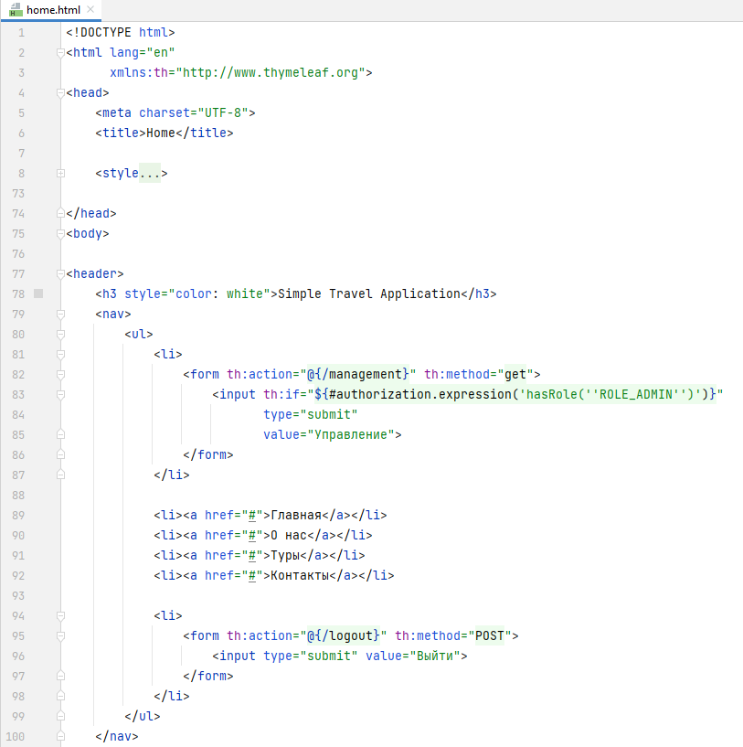

Рисунок 18 – главная html-страница

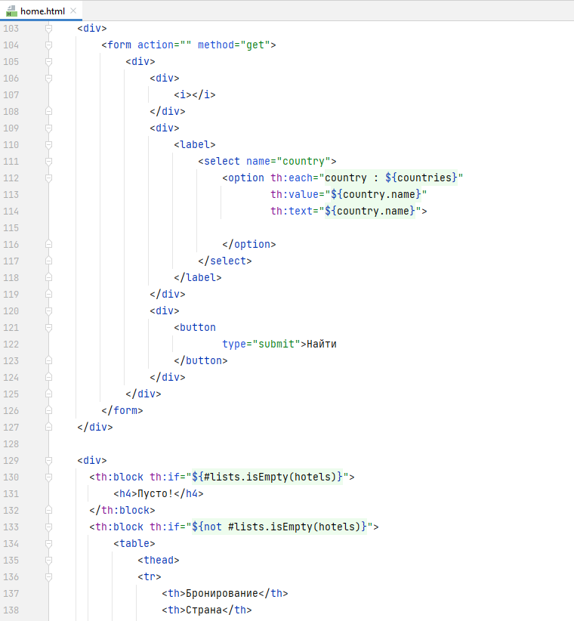

Рисунок 19 – главная html-страница

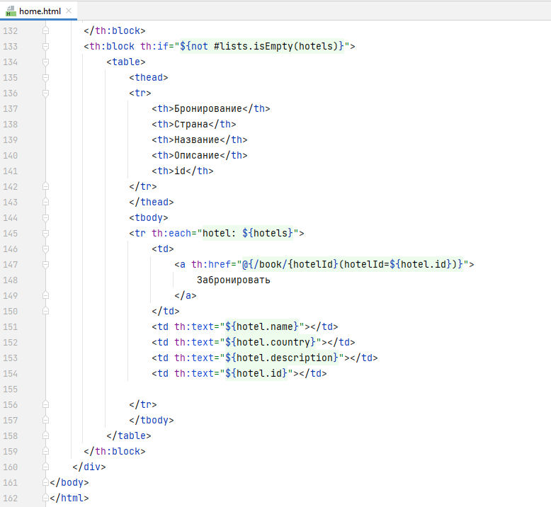

Рисунок 20 – главная html-страница

Авторизованный пользователь с ролью администратора, получает доступ к страницам и функциям управления отелями и клиентами. Создаётся главная страница для управления admin.html, код которого изображен на рисунке 21. На этой странице выводится список пользователей, и есть две ссылки на две страницы: управление отелями и управление клиентами.

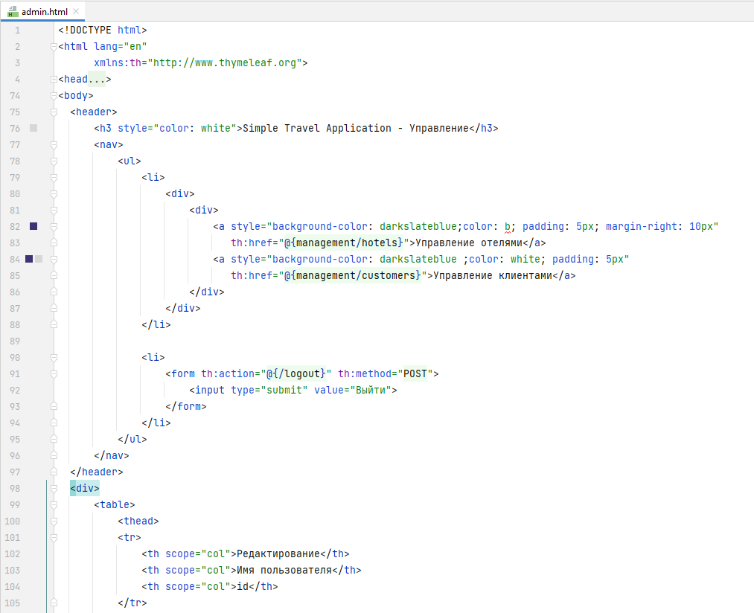

Рисунок 21 – главная страница администратора

# 4 ТЕСТИРОВАНИЕ ПРИЛОЖЕНИЯ

После разработки приложения необходимо провести его тестирование для проверки корректной работы. Тестирование будет проводиться в целом, включая клиентскую часть. Для этого будет использоваться санитарное тестирование, которое позволит доказать соответствие функционала и модулей заявленным техническим требованиям. Тестирование будет осуществляться вручную.

Для начало нужно проверить корректное отображение HTML-страниц. После запуска приложения и перехода на адрес localhost:2323, приложение перенаправит пользователя на страницу входа. Результат будет отображен на рисунке 22.

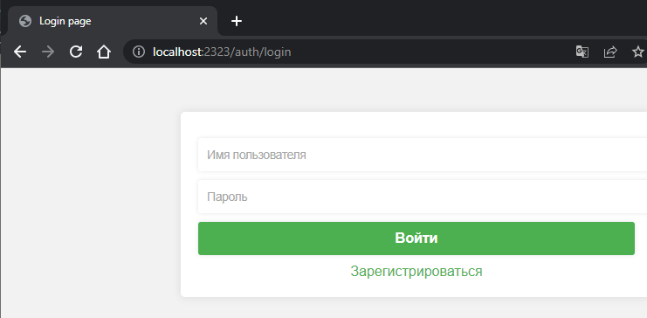

Рисунок 22 – страница входа

Далее пользователь может войти в аккаунт или зарегестрироваться, и только после авторизации, приложение даст доступ к остальным страницам и перенаправит на главную. На главной странице будет отображаться список отелей и кнопка для бронирования комнаты. Главная страница для пользователей представлена на рисунке 23.

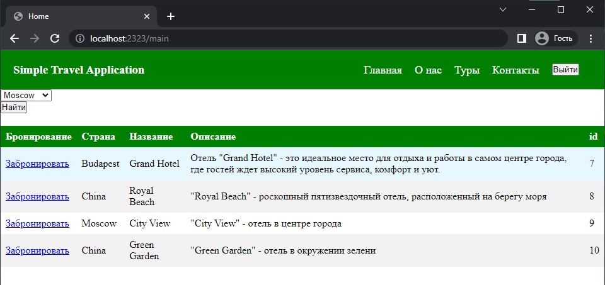

Рисунок 23 – главная страница

Можно увидеть, что приложение корректно генерирует HTML-страницы.

Теперь необходимо проверить работу поиска в виде фильтрации отелей по странам. Выбрав страну Китай, мы посылаем get-запрос, приложение обрабатывает его и выводит список отелей, находящиеся в Китае. Результат проверки изображен на рисунке 24.

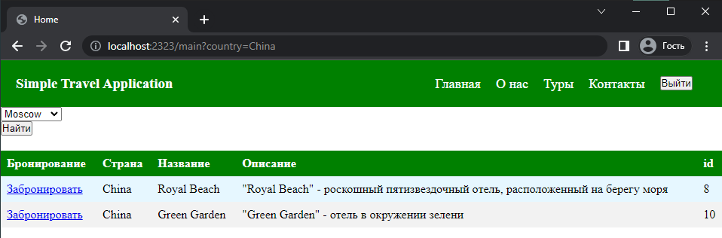

Рисунок 24 – результат работы поиска по странам

Приложение выдаёт обновленный список, а значит поиск работает правильно.

Далее можно проверить механизм бронирования, после нажатия кнопки забронировать у отеля Royal Beach, приложение перенаправляет на страницу выбора даты, которая изображена на рисунке 25.

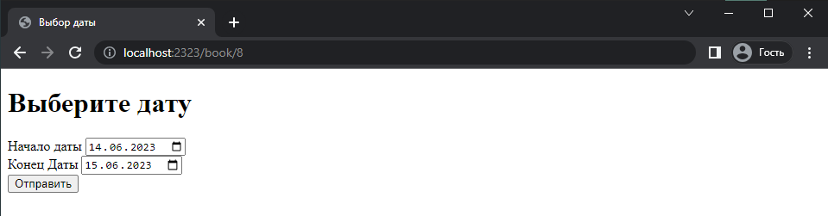

Рисунок 25 – страница выбора даты

После нажатия кнопки отправить, осуществится проверка даты корректность, и в случае правильности ввода даты, приложение будет искать свободные номера. Результат представлен на рисунке 26.

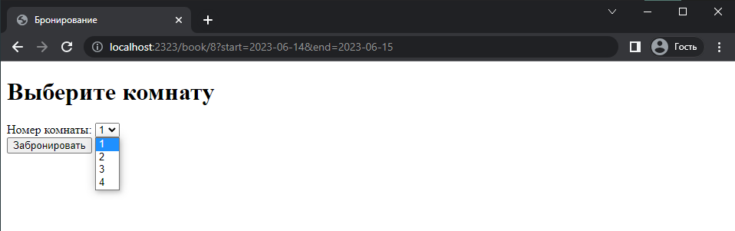

Рисунок 26 – выбор комнаты

Теперь можно проверить бронь пользователя и заодно работоспособность авторизации. Для этого нужно перезайти на другю учетную запись, у которой есть роль администратор, перейти на страницу управления клиентами, и увидеть созданную бронь у определенного пользователя. Результат тестирования изображен на рисунке 27.

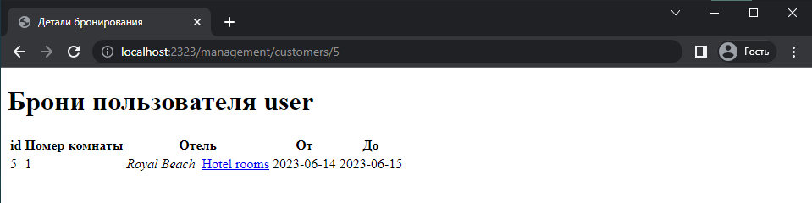

Рисунок 27 – созданная бронь

Также нужно проверить главную страницу администратора, и её недоступность для простого пользователя, для этого попробуем получить доступ к этой странице по адресу http://localhost:2323/management, можно увидеть ошибку 403, означающую, что доступ к запрошенному ресурсу запрещен. Результат представлен на рисунке 28.

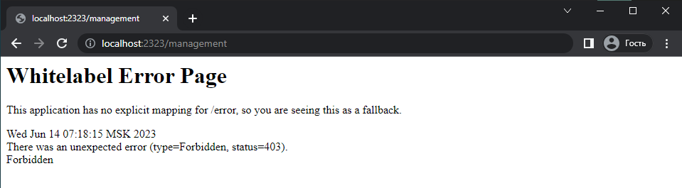

Рисунок 28 – Попытка получить доступ к странице

Но если пользователь будет иметь права администратора, то страница управления будет доступна. Страница управления изображена на рисунке 29.

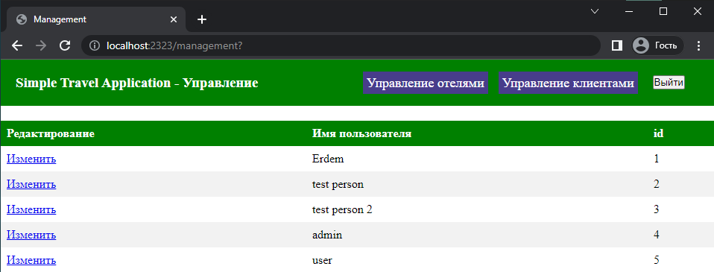

Рисунок 29 – Страница управления для администраторов

# ЗАКЛЮЧЕНИЕ

В работе над данной курсовой работой было создано приложение на языке Java на тему «Туристическое агентство». В процессе выполнения поставленного задания были освоены навыки работы с JDK 17, Spring, PostgreSQL, Gradle, IntelliJIDEA и браузером Google Chrome.

Выполнены все пункты задания, приложение соответствует заданным функциональным критериям и протестировано на работоспособность.

С готовым проектом, как и с исходными файлами, можно ознакомится по ссылке - <https://github.com/ajuniceseventeen/travelAgency>.

# СПИСОК ИСПОЛЬЗОВАННЫХ ИСТОЧНИКОВ

1. Сайт NEOTOURIST.RU [ЭЛЕКСТРОННЫЙ РЕСУРС]: Режим доступа: https://neotourist.ru/ (дата обращение: 13.06.2023).
2. Сайт WWW.TEZ-TOUR.COM [ЭЛЕКСТРОННЫЙ РЕСУРС]: Режим доступа: https://www.tez-tour.com/ (дата обращение: 13.06.2023).
3. Сайт WWW.CORAL.RU [ЭЛЕКСТРОННЫЙ РЕСУРС]: Режим доступа: https://www.coral.ru/ (дата обращение: 13.06.2023).
4. Сайт FLATICON.COM [ЭЛЕКСТРОННЫЙ РЕСУРС]: Режим доступа: <https://www.flaticon.com> (дата обращение: 13.06.2023).
5. Сайт RU.WIKIPEDIA.ORG [ЭЛЕКСТРОННЫЙ РЕСУРС]: Режим доступа: <https://ru.wikipedia.org> (дата обращение: 13.06.2023).
6. Сайт SPRING.IO [ЭЛЕКСТРОННЫЙ РЕСУРС]: Режим доступа: https://spring.io (дата обращение: 13.06.2023).
7. Сайт WWW.POSTGRESQL.ORG [ЭЛЕКСТРОННЫЙ РЕСУРС]: Режим доступа: https://www.postgresql.org/docs/ (дата обращение: 13.06.2023).
8. Сайт DOCS.GRADLE.ORG [ЭЛЕКСТРОННЫЙ РЕСУРС]: Режим доступа: https://docs.gradle.org (дата обращение: 13.06.2023).